
FERIMP Spółka Jawna
Janusz Kubinka, Krzysztof Łysoń

Ul. Wokulskiego 12, 58-100 ŚWIDNICA
tel/fax: +74 / 8538199, +74 / 8522774
tel: +74 / 8514199
internet: www.ferimp.com.pl e-mail: ferimp@ferimp.com.pl
NIP 884-10-01-404
PANELOWE SYSTEMY OGRODZENIOWE
ECONOMY SYSTEM Ǿ4,0
Wersja ocynk

TYP OGRODZENIA  [typ H/mm] | WYSOKOŚĆ  słupka [mm] | CENA PANELA  Pln/netto | CENA SŁUPKA  Pln/netto | Przykład <rysunek>
2V – dwa przetłoczenia w kształcie literyV |  |  |  | 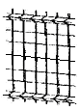
2V/H -800 | 1400 | 55,00 | 43,00
2V/H -1000 | 1600 | 57,00 | 49,00
2V/H -1200 | 1800 | 69,00 | 55,00
2V/H -1400 | 2000 | 78,00 | 62,00
2V/H -1600 | 2200 | 84,00 | 68,00
3V – dwa przetłoczenia w kształcie litery V |  |  |  | 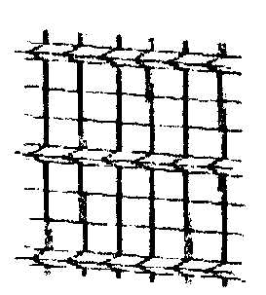
3V/H -1100 | 1700 | 71,00 | 52,00
3V/H -1300 | 2000 | 76,00 | 62,00
3V/H -1500 | 2200 | 81,00 | 68,00
3V/H -1700 | 2400 | 86,00 | 74,00
3V/H -1900 | 2600 | 94,00 | 80,00
4V – dwa przetłoczenia w kształcie litery V |  |  |  | 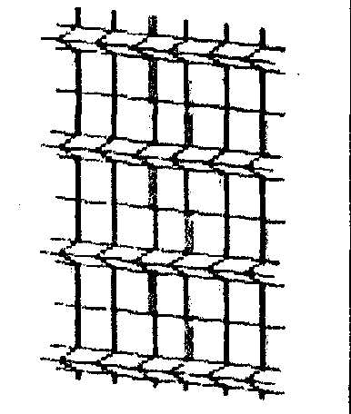
4V/H -1360 | 2000 | 76,00 | 62,00
4V/H -1560 | 2200 | 87,00 | 68,00
4V/H -1760 | 2400 | 98,00 | 74,00
4V/H -1960 | 2600 | 109,00 | 80,00
4V/H -2160 | 2800 | 119,00 | 86,00
4V/H -2360 | 3000 | 130,00 | 93,00
4V/H -2560 | 3200 | 141,00 | 99,00

Cena słupka kompletnego (obejmy + kapturek)

Obejma pośrednia ocynkowana 7,50 pln netto/sztuka
Obejma końcowa ocynkowana 7,50 pln netto/sztuka
Obejma narożna ocynkowana 7,50 pln netto/sztuka
Kapturek na słupek 2,50 pln netto/sztuka

OFERUJEMY USŁUGI MONTAŻOWE !

